**МИНИСТЕРСТВО ОБРАЗОВАНИЯ И НАУКИ РОССИЙСКОЙ ФЕДЕРАЦИИ**

Федеральное государственное автономное образовательное учреждение высшего образования

**Национальный исследовательский университет ИТМО**

Мегафакультет трансляционных информационных технологий

Факультет информационных технологий и программирования

**Домашняя работа № 2**

**По дисциплине “Архитектура ЭВМ”**

**Выполнение арифметических операций с двоичными числами.**

Выполнил: Обиджанов Алишер Сухробович.

Ненулевые элементы из 0000, CBAE, 0707, 000, BACE

Алгоритм:

CMD CK 010

000 0000

001 0000

002 CBAE

003 0707

006 0000

009 F100

010 F200

011 4000

012 B014

013 0006

014 F100

015 F200

016 4001

017 B019

018 0006

019 F100

01A F200

01B 4002

01C B01E

01D 0006

01E F100

01F F200

020 4003

021 B024

022 0006

024 F100

025 F200

026 4004

027 B02B

028 0006

029 F100

02A F200

02B F000

***Ответ: 2 ненулевых элемента***

|  |  |  |
| --- | --- | --- |
| Адрес | Содержимое | |
| Код | Мнемоника |
| 00A  00B  00C  00D  00E  00F  010  011  012  013  014  015  016  017  018  …  045  046  047  048  049  04А | 000C  FFFA  0000  CBAE  0707  0000  BACE  0005  F200  480A  B016  2045  000B  C012  F000  …  0000  F200  4011  F900  3011  C845 | M  N  R  CLA  ADD (M)  BEQ 16  JSR 45  ISZ N  BR 12  HLT  …  CLA  ADD R  DEC  MOV R  BR (45) |

Описание работы программы:

012-018 – область выполнения,

045-04A – подпрограмма (уменьшает R на 1),

R – кол-во ненулевых элементов,

N – отрицательное кол-во элементов в массиве,

M – ссылка на элементы

Трассировка: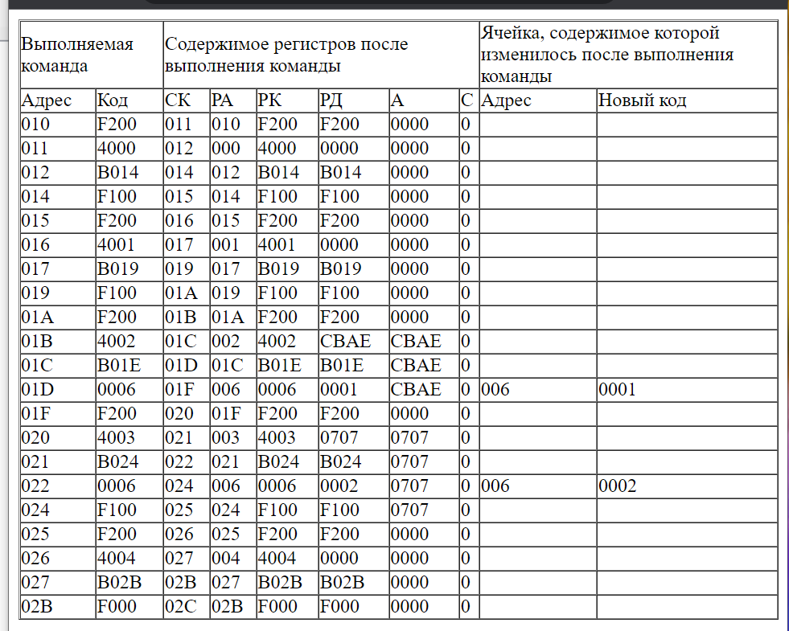

Вывод: написали код программы, выполнили трассировку, выявили, что программа считает количество ненулевых элементов.